1. Conceptos generales.
Bit: unidad mínima de datos de un ordenador. Es un dato o número que tiene 2 valores, o "0" o "1".
Conversión número binario a decimal:
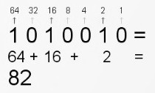
Conversión decimal a binario:
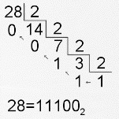
Byte: unidad de datos formada por 8 bits. (256) posiciones numéricas. Del 0 al 255.
KB (kilobyte): 1024 Bytes.
MB (megabyte): 1024 KB.
GB (gigabyte): 1024 MB.
TB (terabyte): 1024 GB.
PB (petabyte) 1024 TB.
EB (exabyte) 1024 PB.
Informática: conjunto de conocimientos científicos y técnicas que hacen posible el tratamiento automático de la información por medio de ordenadores.
Ordenador o computador: Máquina compuesta de elementos físicos de tipo electrónico, capaz de realizar una gran variedad de trabajos a gran velocidad y con gran precisión, siempre que reciba las instrucciones adecuadas. Es un sistema que bajo el control de un programa almacenado capta o acepta datos de entrada, los procesa y produce unos resultados.
Hardware: es la parte física de un ordenador, tanto la parte interna de la caja, que consta de la placa base, disco duro, etc, como los elementos al que se conecta: teclado, ratón, monitor, impresora, etc.
Software: conjunto de programas, instrucciones y reglas informáticas para ejecutar ciertas tareas en una computadora.
Ley de Moore: El 19 de abril de 1965, Moore afirmó que el número de transistores de un microprocesador se duplicaría cada año. Una ley que se ha cumplido casi a la perfección durante los últimos 51 años.
No tiene base científica, pues se basa en la simple observación. Moore actualizó la Ley en 1975, afirmando que el número de transistores de un microprocesador se duplicaría no en un año, sino en dos.
Gordon E. Moore ya forma parte de la historia de los ordenadores por dos razones muy diferentes. Como uno de los fundadores de Intel es una figura clave en el desarrollo de los procesadores y en la evolución de los PCs, a lo largo de su historia.
Lenguaje binario: es el lenguaje propio de los ordenadores que sólo entienden los 1 y los 0.
Instrucción: es un conjunto de símbolos que representan una orden de operación o tratamiento de una computadora. Las operaciones suelen realizarse con o sobre los datos (suma de números).
Programa: conjunto de órdenes que se dan a una computadora para realizar un proceso determinado. Al conjunto de uno o varios programas que realizan un determinado trabajo completo se le denomina Aplicación Informática.
Magnitudes analógicas: magnitudes obtenidas de una variación continua, es decir, sin saltos bruscos en los valores en un intervalo de tiempo determinado (por ejemplo la medición de la temperatura).

Señales digitales: son un caso concreto de las magnitudes discretas. Son muy importantes, ya que son la base del funcionamiento de los ordenadores. Una señal digital es una señal discreta que sólo posee dos valores (0 y 1)

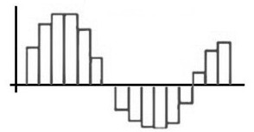

Un sistema operativo (SO) es el programa o conjunto de programas que efectúan la gestión de los procesos básicos de un sistema informático, y permite la normal ejecución del resto de las operaciones. Sirve de intermediario entre el usuario y el ordenador, interpretando las instrucciones que le damos. Se encarga también de controlar el hardware y los programas de ordenador.
Los más usados son el Windows, Linux y Mac Os.
Otros sistemas operativos usados en tablets y móviles son: Android o iOS.
Estos sistemas operativos son los usados en occidente, otros pueden ser HarmonyOS , Astra Linux, Aurora Os, OpenKylin, etc.
Instalación de sistemas operativos.
No es lo mismo instalar un sistema operativo en un ordenador, que en una tableta, que en un móvil.
En general muchos dispositivos tienen cargado en su memoria interna el sistema que puedes instalar, lo instalas desde 0 y luego cargas o se cargan automáticamente las actualizaciones si está anticuado. Esto es más típico de tabletas y de móviles.
Los ordenadores en general tienen un sistema de configuración de arranque, que se maneja con el sistema de la BIOS. Al ser manipulado el menú de la BIOS podemos instalar el sistema operativo que queramos. Por ejemplo cargamos la ISO en un pen drive y lo podemos instalar con la configuración adecuada. También podríamos instalarlo mediante internet u otros dispositivos.
Sitios donde podemos descargar sistemas operativos.
Muchos sistemas operativos son de pago, por lo que no podemos descargarlos, y tendremos que comprarlos. Tendremos un dispositivo (por ejemplo un pen drive) de arranque para instalar el sistema operativo.
Algunos sistemas operativos que podemos descargar de forma gratuita son: Ubuntu, educaand, linux, etc.
https://ubuntu.com/download

https://blogsaverroes.juntadeandalucia.es/incidenciastic/instalar-educaandos-20-04-desde-el-servidor/

https://www.raspberrypi.com/software/

Habrá que vuscar información de como se instala cada uno, ya que no son evidentes sus instalaciones.
De formas particulares se pueden instalar varios sistemas operativos en un ordenador y usar el que más nos convenga. Corremos el riesgo de que lo hagamos mal y perdamos toda la información que tenemos.
2. Partes de un ordenador:
2.1 Torre del ordenador o el contenedor:
Fuente de alimentación: se le llama fuente de alimentación al dispositivo que se encarga de transformar la corriente alterna de la línea eléctrica comercial que se recibe en los domicilios (230 V) a corriente continua; que es la que utilizan los dispositivos electrónicos como los ordenadores, suministrando los diferentes voltajes. Tienen elementos de protección contra sobretensiones y corrientes. Suministran 3.3, 5 y 12 voltios, según los colores. Tiene un conector de alimentación con el exterior.
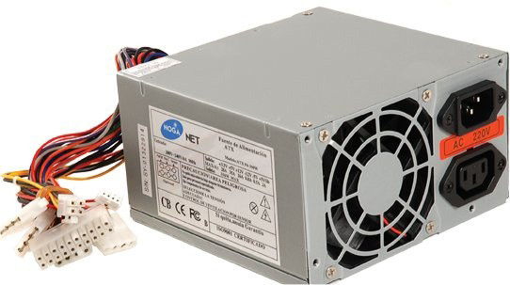
Placa base (motherboard): es una placa (circuito impreso) con diferentes componentes electrónicos , donde se insertan diferentes componentes del ordenador (periféricos), y puede llevar integrados dispositivos de audio, video, red, procesadores variados.
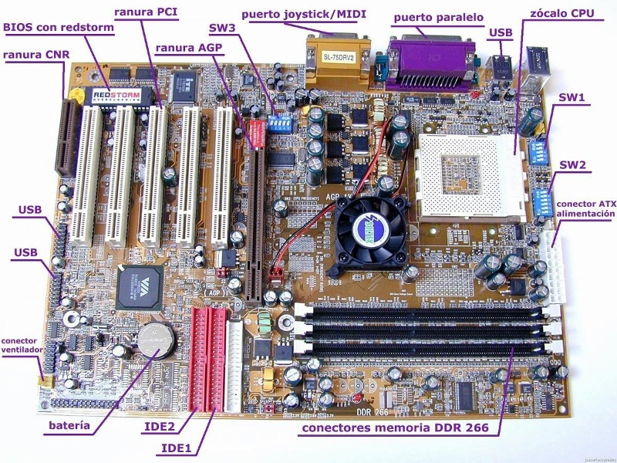
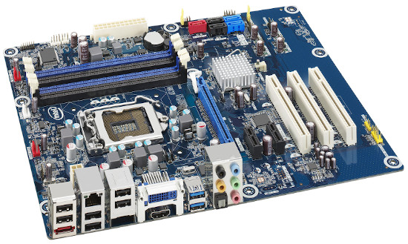

CPU: o unidad central de proceso. Es el hardware dentro de un ordenador u otros dispositivos programables, que interpreta las instrucciones de un programa informático mediante la realización de las operaciones básicas aritméticas, lógicas y de entrada/salida del sistema.

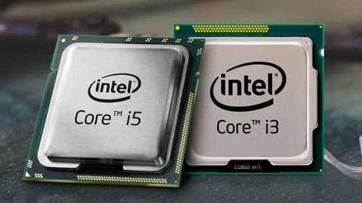

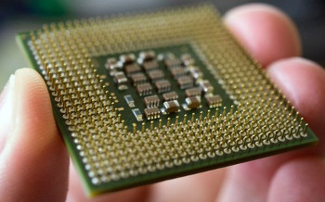
Memoria caché: es más rápida que la RAM y está integrada en la CPU. Su valor es muy inferior a la memoria anterior.
Memoria RAM (Random Access Memory): se conectan a los slots de la placa base. Es una menoria rápida y volátil, puesto que al apagarse el ordenador se borran los datos almacenadas en ellas.
Se almacena información del disco duro y otras memorias para que las procese el ordenador de forma rápida.
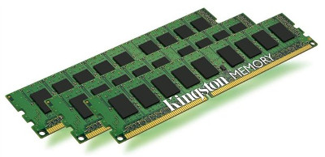
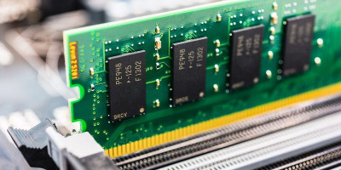

Memoria Virtual: los sistemas operativos utilizan el disco duro para simular un memoria RAM. ROM (Read Only Memory): graba determinados datos el fabricante y no se puede borrar.
BIOS: está situada en la placa base "Basic Input-Output System", sistema básico de entrada-salida. Programa incorporado en un chip de la placa base que se encarga de realizar las funciones básicas de manejo y configuración del ordenador. Se puede acceder a parte de los datos configurados en ella en el arranque del ordenador. Chequea la CPU, el bus de sistema, el reloj, la memoria RAM, los periféricos y las unidades de disco.
Si no funciona bien el sistema te avisará con diferente información en pantalla, etc.

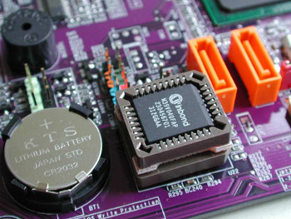
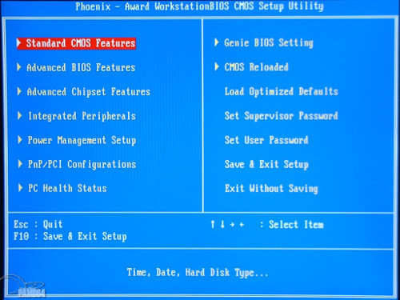
RAM-CMOS: memoria incorporada en un chip de la placa base cuya función es almacenar parte de la configuración del sistema. Relog y fecha están en él, además tiene datos de otros periféricos que no controla la BIOS.
Lleva una pila para no perder la información almacenada.
Tarjeta gráfica: está integrada en la placa base o está unida a través de uno de sus conectores y tiene a su cargo el procesamiento de los datos que provienen del procesador principal (CPU o UCP) y convertirlos en información que se pueda representar en dispositivos tales como los monitores y los televisores. Las tarjetas modernas tienen su propio microprocesador o GPU y además pueden tener memoria RAM propia, que puede ser incluso superior al del PC.
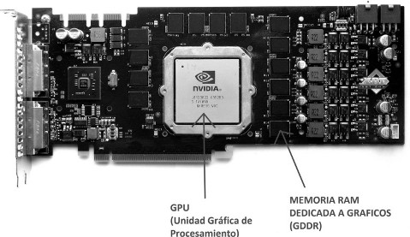

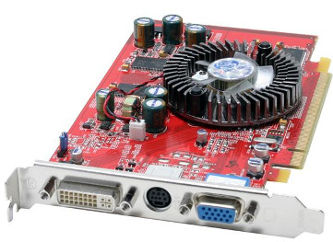
Tarjeta de sonido: está integrada en la placa base o está unida a través de uno de sus conectores; es un dispositivo de hardware que permite la entrada o salida de información en forma de sonido bajo el control de un programa informático llamado controlador.
Se usa para realizar contenidos multimedia como videos, sonidos, juegos, animaciones.
A esta se pueden conectar altavoces, auriculares, micrófonos, instrumentos, etc.
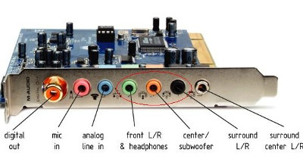
Tarjeta de red: es un dispositivo que conecta un ordenador a una red. Pueden estar integradas en la placa base o unida a ella a través de uno de sus conectores.
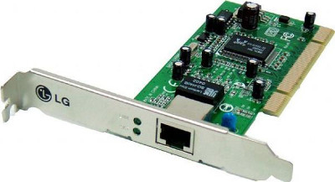

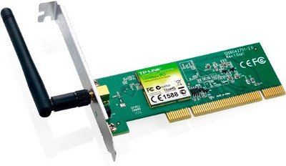
Conectores de la placa base:
En el interior:
Conector a la fuente de alimentación.
Slots de memoria.
Slot CPU
IDE, ATA (discos duros, CD-ROM, otros)
SATA: (es muy rápido y sustituye a IDE y ATA)
PCI: con tarjetas gráficas, de sonido, etc.
Con el exterior:
Puertos USB
Puertos de sonido
Puerto de red
Puerto de conexión con el monitor.
Puerto HDMI: puerto de alta definición de audio y video.
Puerto thunderbolt: puerto de alta velocidad con tecnología óptica.
Tarjetas SD, micro SD, etc.
DVD interno: lector grabador de discos con formato DVD.
DVD/CD/Blue Ray.
Disco duro: elemento de almacenaje, tanto del sistema operativo, diferentes programas y datos de todo tipo. Es mucho más lento que las memorias mencionadas anteriormente, y tiene un principio de grabación magnética. Desde el punto de vista lógico los discos duros tienen un sector de arranque y una o varias particiones.

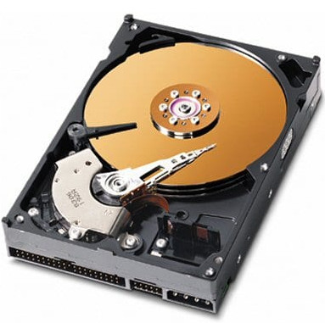
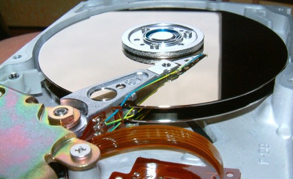
Disco SSD: es una unidad de estado sólido.
Dentro de su sistema, la memoria SSD funciona junto con el procesador y la unidad de almacenamiento para acceder a los datos y usarlos. Las unidades de estado sólido usan una tecnología diferente a los discos duros tradicionales, de modo que las SSD pueden acceder más rápidamente a los datos, mejorando así el rendimiento del ordenador. Estos datos incluyen elementos como el sistema operativo, los juegos, las imágenes o la música.
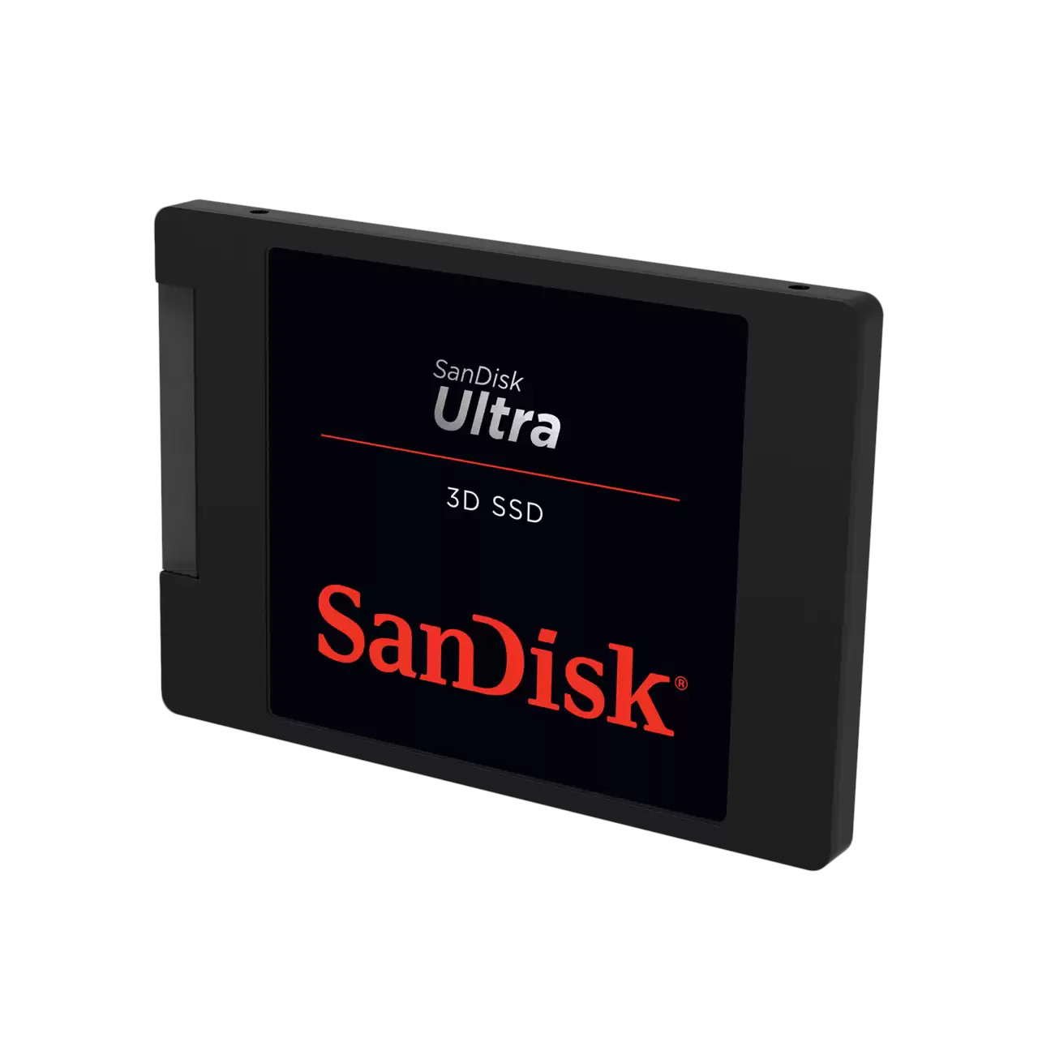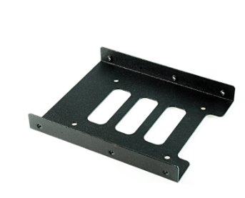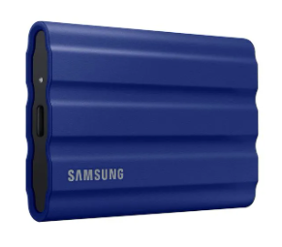

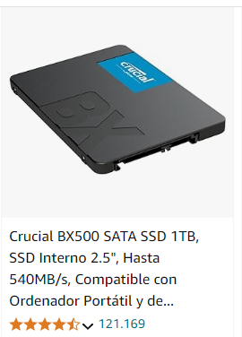
2.2 Periféricos
Periféricos: están conectados al ordenador desde el exterior para realizar funciones variadas, desde imprimir un documento hasta poner música.
Ratón: dispositivo óptico diseñado para ser manejado con la mano por el usuario. Funciona moviéndolo (arrastrándolo) sobre una superficie plana. Estos movimientos son transmitidos al computador por medio de un cable o inalámbricamente.
Teclado: dispositivo para transmitir información a través del alfabeto y otras funciones a través de teclas hacia el ordenador.
Impresora: dispositivo electrónico que sirve para representar gráficamente en un papel lo que está visible en el monitor de un ordenador, así como textos y gráficos. Tanbién existen impresoras 3D para crear objetos con volumen, normalmente hechos con diferentes tipos de plásticos.
Plóter (plotter): dispositivo similar a la impresora, pero es capaz de imprimir en formatos de gran tamaño, todos superiores en tamaño al A4, formatos más grandes incluso que el A0.
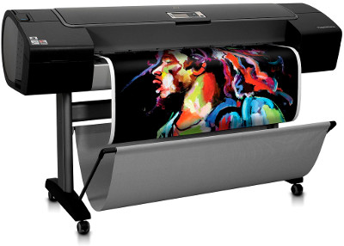
Monitor: dispositivo que sirve para representar gráficamente datos almacenados en el ordenador.
Escáner: dispositivo electrónico que es capaz de copiar gráficos representados en un papel y también una representación de un objeto tridimensional para almacenar dicha información codificada en el ordenador.
Memoria USB: memoria externa de pequeño tamaño que es capaz de almacenar mucha información.
Disco duro Externo: los hay de varios tipos, pero los más usados son los de tecnología magnética.
Módem: módem es un dispositivo que transforma las señales digitales propias de un ordenador en señales analógicas propias de las líneas telefónicas y viceversa, con lo que permite al ordenador transmitir y recibir información por las mismas.
Altavoces: con el conector adecuado el sonido de baja potencia emitido desde el ordenador el altavoz lo amplifica para escucharlo más alto.
DVD (4,7 GB)/CD (hasta 800 MB)/Blue Ray externo(hasta 400GB).
Disco duro de estado sólido (SSD): almacena información en microchips de memoria NAND no volátiles. No tiene partes móbiles, por lo que consumen menos, aunque tienen una vida limitada.
3. Tipos de software
Software libre:
Se encuentra disponible el código fuente del software, por lo que puede modificarse el software sin ningún límite.
Libertad de estudiarlo y adaptarlo.
Libertad de distribuir copias.
Libertad de mejora y puvlicación de cambios.
Libertad de usar el programa con cualquier propósito.
Dos tipos de software:
S. de dominio público: no tiene derechos de autor, por lo que se puede usar sin restricciones.
Copyleft: permite su libre distribución siempre que las modificaciones sean también software libre.
Software propietario o privativo:
Este software no te pertenece no puedes hacerle ningún tipo de modificación al código fuente.
No puedes distribuirlo sin el permiso del propietario.
El usuario debe realizar cursos para el manejo del sistema como tal debido a su alta capacidad de uso.
Este posee accesos para que el usuario implemente otro tipo de sistema en el.
Las licencias son un conjunto de normas que permiten usar un software con determinadas condiciones, por ejemplo modificar el software, usarlo, actualizarlo, etc.
Copyright: los autores según la ley tienen todos los derechos sobre el software creado. Su uso depende del permiso del propietario, de forma gratuita o con licencia.
Shareware: el software tiene un periodo de prueba, y transcurrido este tiempo hay que pagar.
4. Tipos de lenguajes de programación
Programación por bloques:
La programación por bloques es una forma de crear un código para ordenador desarrollada para introducir conceptos de programación a alumnos jóvenes. Esta metodología nos permite desarrollar la escritura de una secuencia lógica y ordenada de instrucciones mediante el uso y aplicación de comandos en forma de gráficos, fáciles de relacionar para encontrar una solución efectiva a un problema.

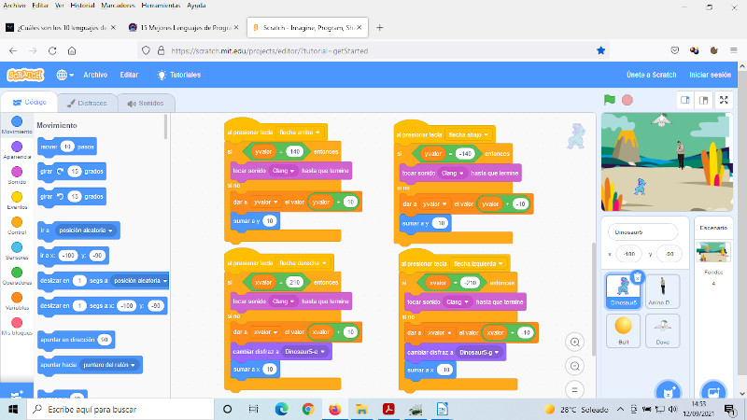
Código por bloques del programa Scratch 3.0
Programación por código
En este caso distinguimos una secuencia de palabras y números que describen un proceso para realizar acciones en el computador. Esisten muchos lenguajes de programación, con códigos diferentes. Cada lenguaje de programación es idóneo para determinadas tareas.

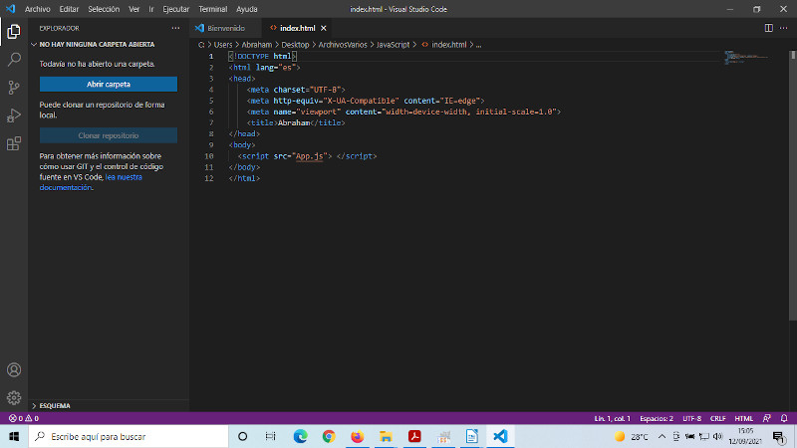
Editor de código Visual Studio Code. Código HTML o de las páginas webs.
Existen muchos códigos para programar un hardware:
Código máquina: está basado en 1 y 0. Hay que conocer muy bien el sistema para usarlo. No es accesible a cualquier tipo de usuario.
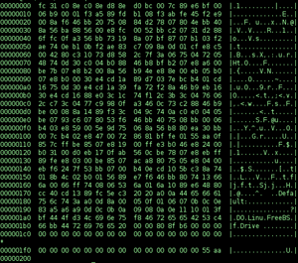
Código máquina expresado en el sistema numérico hexadecimal.
Ensamblador: está por encima del Código máquina. Las instrucciones son palabras, pero hay que tener un grado de conocimiento de la máquina similar al código anterior.
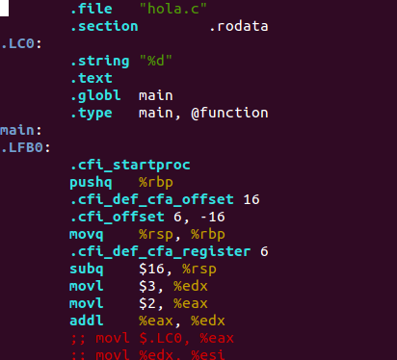
Lenguaje C++: lenguaje de código orientado a objetos. Uno de los lenguajes más usados de código. Otros lenguajes programan de forma similar.

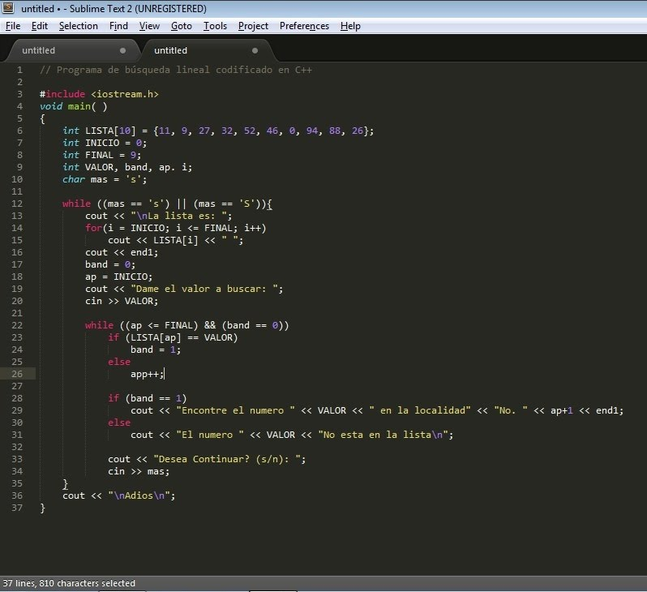

5. Reciclaje de componentes electrónicos
Los componentes y elementos electrónicos de los ordenadores y otros dispositivos hay que llevarlos al punto limpio.

Por el uso de muchos metales en su composición pueden ser muy contaminantes y tóxicos, además su reciclado permite recuperar esos metales para usarlos nuevamente.

Si no se procesan se filtran sustancias como el plomo, cadmio y mercurio que son muy contaminantes al tener contacto con el suelo y el agua.

Savemos que parte de esta chatarra va a parar a los vertederos y son enterrados con el resto de la

basura si no es clasificada o reciclada. Otra parte se supone que es reciclada en el punto limpio y

transformada para obtener sus elementos, desde plásticos a todo tipo de metales, incluyendo oro y

plata entre los más valiosos.
6. Enlaces webs relacionados
Historias de los ordenadores
Tarjetas perforadas https://es.wikipedia.org/wiki/Tarjeta_perforada
https://www.rtve.es/television/20230511/primer-ordenadores-historia-computadores-deep-blue-garri-kasparov/2445361.shtml
https://es.wikipedia.org/wiki/Joseph_Marie_Jacquard
https://es.wikipedia.org/wiki/Herman_Hollerith
Cinta magnética https://unpocodecienciaporfavor.com/2020/03/20/los-origenes-del-almacenamiento-de-la-informacion-ii-los-medios-magneticos-antes-de-los-ordenadores/
Partes de un ordenador
https://edu.gcfglobal.org/es/informatica-basica/encender-el-computador-de-escritorio/1/
https://www.superprof.es/blog/partes-pc/
https://www.info-computer.com/blog/cuando-se-invento-el-primer-ordenador.htmlhttps://www.xataka.com/historia-tecnologica/20-ordenadores-personales-importantes-historia-tecnologia

Memoria caché
https://hardzone.es/tutoriales/rendimiento/memoria-cache-procesador-como-funciona/
https://www.intel.la/content/www/xl/es/products/details/processors/core/i9/products.html
https://www.intel.la/content/www/xl/es/products/details/processors/core/i3/products.html
https://hardzone.es/noticias/procesadores/procesador-amd-ryzen-9-7950x3d-cache-192-mb/
https://www.pccomponentes.com/mejores-procesadores-para-ordenador
CPU, GPU Y NPU
https://www.xataka.com/basics/npu-que-sirve-este-tipo-procesador
Lenguajes de programación
https://www.tokioschool.com/noticias/clasificacion-lenguajes-programacion/
https://www.epitech-it.es/cuantos-lenguajes-existen/
https://www.hackaboss.com/blog/lenguajes-programacion-mas-demandados
Reciclaje
https://www.ecoembes.com/sites/default/files/inline-files/corporativo/ecoembes/recicla/guia-sin-contenedor-residuos-organicos.pdf
https://www.youtube.com/watch?v=FhzK5Eq7c7c Europa
https://www.youtube.com/watch?v=cdX1NZg_75w Navarra
https://www.youtube.com/watch?v=ovi_o_feb_A

